แผนการจัดการเรียนรู้ที่ 56
การแข่งขันทางการค้าที่มีผลทำให้ราคาสินค้าลดลง

หน่วยการเรียนรู้ที่ 4

ภาษีและการแข่งขันทางการค้า

ชั้นประถมศึกษาปีที่ 3 เวลา 1 ชั่วโมง

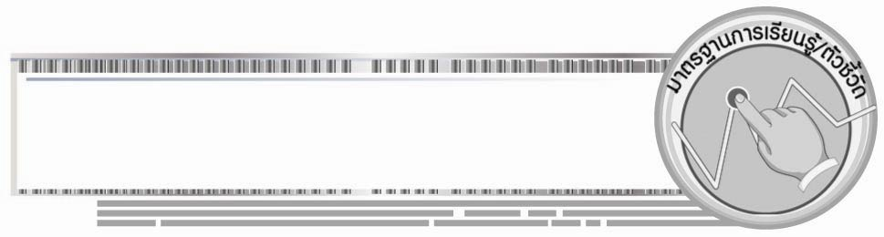
มาตรฐานการเรียนรู้/ตัวชี้วัด

มาตรฐานการเรียนรู้
ส 3.2 เข้าใจระบบ และสถาบันทางเศรษฐกิจต่าง ๆ ความสัมพันธ์ทางเศรษฐกิจและ
ความจำเป็นของการร่วมมือกันทางเศรษฐกิจในสังคมโลก
ตัวชี้วัด
ส 3.2 ป.3/3 อธิบายเหตุผลการแข่งขันทางการค้าที่มีผลทำให้ราคาสินค้าลดลง
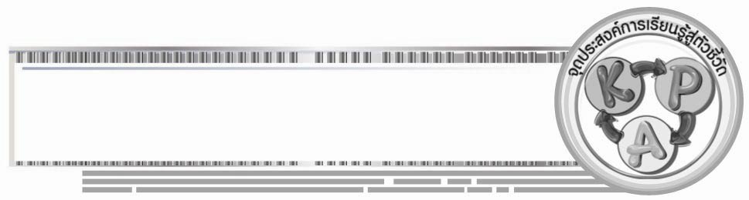

จุดประสงค์การเรียนรู้สู่ตัวชี้วัด

1. อธิบายการแข่งขันทางการค้าที่มีผลทำให้ราคาสินค้าลดลง (K)
2. บอกความสำคัญและผลกระทบของการแข่งขันทางการค้า (P)
3. สนใจศึกษาเรียนรู้ราคาสินค้าที่ตนเองต้องใช้จ่ายในชีวิตประจำวัน (A)


สาระสำคัญ

การแข่งขันทางการค้า ทั้งด้านราคา คุณภาพและปริมาณทำให้ราคาสินค้าลดลง

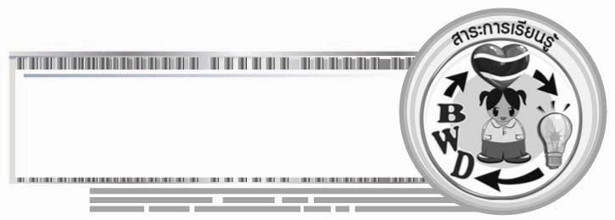
สาระการเรียนรู้

ความสำคัญ และผลกระทบจากการแข่งขันทางการค้า


คุณลักษณะอันพึงประสงค์
มีวินัย
ตัวชี้วัดที่ 3.1 ปฏิบัติตามข้อตกลง กฎเกณฑ์ ระเบียบ ข้อบังคับของครอบครัว โรงเรียนและสังคม

สมรรถนะสำคัญของผู้เรียน
ความสามารถในการคิด

ชิ้นงานหรือภาระงาน (หลักฐาน ร่องรอยแสดงความรู้)
•
ชิ้นงานที่ 28 เรื่อง การแข่งขันทางการค้า
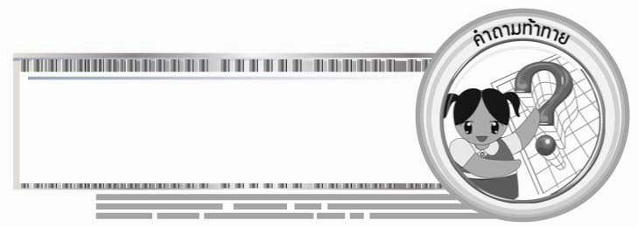
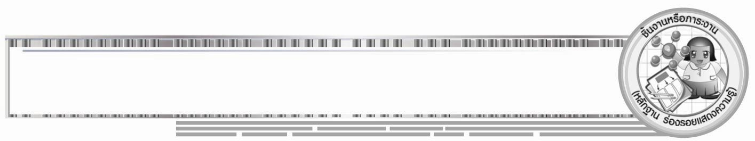

คำถามท้าทาย
•
นักเรียนมีวิธีการเลือกซื้อสินค้าอย่างไรจึงจะไม่ถูกเอาเปรียบจากผู้ทำการค้า

การจัดกิจกรรมการเรียนรู้


1. ครูนำผลไม้ เช่น ส้ม จากร้านค้า 2 ร้านมาให้นักเรียนดูเปรียบเทียบกันทั้งทางด้านราคา คุณภาพ ปริมาณ เช่นตัวอย่าง
ส้ม
ร้านที่ 1

ส้มเปลือกบางไม่สวย แต่เนื้อข้างในสมบูรณ์มีน้ำมากและรสชาติดี

ส้มเปลือกหนามันเงาสวยและเนื้อข้างในสมบูรณ์ แต่ลูกเล็กกว่าร้านที่ 1 เล็กน้อย
ส้ม
ร้านที่ 2

โดยที่ร้านทั้ง 2 ขายในราคาเท่ากัน จากนั้นให้นักเรียนร่วมกันแสดงความคิดเห็น โดยครูใช้คำถาม ดังนี้
•
ระหว่างส้มทั้ง 2 ร้าน นักเรียนจะเลือกซื้อร้านไหน (ตัวอย่างคำตอบ ร้านที่ 1 /
ร้านที่ 2)
จากนั้นครูให้ผู้แทนนักเรียนที่ตอบร้านที่ 1 และตอบว่าร้านที่ 2 ออกมาแสดงความคิดเห็นและให้เหตุผล จบแล้วครูอธิบายเหตุผลการตัดสินใจเลือกซื้อสินค้าให้นักเรียนฟังเพิ่มเติม ดังนี้
“การเลือกซื้อสินค้าควรพิจารณาดูคุณภาพของสินค้าก่อนและมาเปรียบเทียบราคา อย่างส้มร้านที่ 1 คุณภาพเนื้อส้มจะดีกว่าร้านที่ 2 ถ้าราคาเท่ากัน ควรเลือกซื้อสินค้าที่มีคุณภาพมากกว่าความสวยงาม ร้านที่ 2 ส้มเปลือกสวยแต่เปลือกหนา ปริมาณเนื้อส้มจะน้อยกว่าร้านที่ 1 ดังนั้น ควรพิจารณาเลือกซื้อร้านที่ 1”
2. ครูแบ่งนักเรียนออกเป็น 2 กลุ่ม คือ
 กลุ่มที่ 1 กลุ่มผู้ซื้อสินค้า ร่วมกันคิดสินค้าที่มีความจำเป็นต่อการดำรงชีวิต 3 ตัวอย่างสินค้า โดยให้นักเรียนนำเสนอตามหัวข้อที่ครูกำหนดให้ ดังนี้
1 ชื่อสินค้า 2 เหตุผลในการเลือกซื้อสินค้า
3 ประโยชน์ของสินค้า 4 ปัจจัยที่มีผลต่อการตัดสินใจซื้อสินค้า
กลุ่มที่ 2 กลุ่มผู้ขายสินค้า ร่วมกันคิดสินค้าที่ควรจะนำมาทำการค้าขายมา 1 ตัวอย่าง โดยให้นักเรียนทำเป็นรายงานนำเสนอตามหัวข้อที่ครูกำหนด
1 ชื่อสินค้า 2 เหตุผลในการขายสินค้าชนิดนี้
3 ประโยชน์ของสินค้า 4 ปัจจัยที่มีอิทธิพลต่อการขายสินค้า
จากนั้นให้แต่ละกลุ่มออกนำเสนอผลงานหน้าชั้นเรียน
3. ครูและนักเรียนร่วมกันสรุปปัจจัยที่ทำให้การแข่งขันทางการค้ามีผลทำให้ราคาสินค้าลดลง โดยครูใช้คำถาม ดังนี้
• การซื้อสินค้าต้องคำนึงถึงปัจจัยใดในการพิจารณาสินค้า (ตัวอย่างคำตอบ ซื้อ
สินค้าที่ตรงกับความต้องการ มีคุณภาพ และสินค้าบางชนิดควรซื้อตามฤดูกาลเพราะจะมีจำนวนมากและราคาถูก เช่น ผลไม้ )
• การค้าขายสินค้าต้องคำนึงถึงปัจจัยใดบ้างในการทำการค้า (ตัวอย่างคำตอบ
ความต้องการของผู้บริโภค มีคุณภาพดี และมีผู้จำหน่ายไม่มากและจำหน่ายในราคาที่เป็นธรรม)
• การแข่งขันทางการค้ามีความสำคัญและเกิดผลกระทบต่อระบบผู้บริโภคและผู้ทำ
การค้าอย่างไร (ตัวอย่างคำตอบ ทำให้เกิดการผลิตสินค้าออกสู่ตลาดเพิ่มมากขึ้น มีผลดีต่อผู้บริโภคเพราะสามารถเลือกซื้อสินค้าได้หลากหลาย ราคาสินค้าถูกลง แต่ผู้ที่ทำการค้าต้องมีการแข่งขันกันสูงทั้งปริมาณ คุณภาพและราคา)
4. ให้นักเรียนและครูร่วมกันสรุปความรู้ ดังนี้
• สินค้าที่มีการแข่งขันทางด้านราคา คุณภาพและปริมาณ ทำให้สินค้ามีราคาลดลง ส่งผลดีต่อผู้บริโภคที่สามารถเลือกซื้อสินค้าตามราคาและคุณภาพที่ตนเองต้องการ
5. ให้นักเรียนร่วมกันแสดงความคิดเห็น โดยครูใช้คำถามท้าทาย ดังนี้
• นักเรียนมีวิธีการเลือกซื้อสินค้าอย่างไรจึงจะไม่ถูกเอาเปรียบจากผู้ทำการค้า
6. ให้นักเรียนทำชิ้นงานที่ 28 เรื่อง การแข่งขันทางการค้า

การจัดบรรยากาศเชิงบวก

• ให้นักเรียนแบ่งกลุ่มนำเสนอรายงานการซื้อสินค้าและการขายสินค้าหน้าชั้นเรียน


สื่อการเรียนรู้

1. ตัวอย่างสินค้า
2. ชิ้นงานที่ 28 เรื่อง การแข่งขันทางการค้า
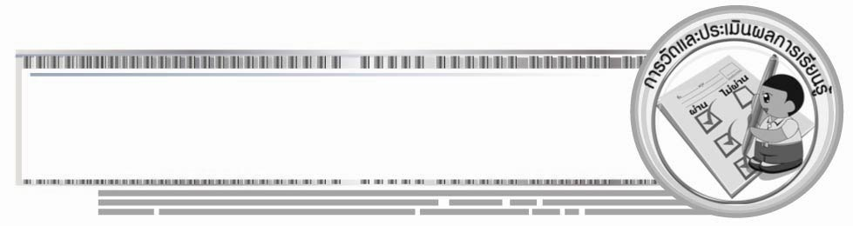

การวัดและประเมินผลการเรียนรู้

1. วิธีการวัดและประเมินผล
1.1 สังเกตพฤติกรรมของนักเรียนในการเข้าร่วมกิจกรรม
1.2 สังเกตพฤติกรรมของนักเรียนในการเข้าร่วมกิจกรรมกลุ่ม
1.3 ตรวจชิ้นงานที่ 28
2. เครื่องมือ
2.1 แบบสังเกตพฤติกรรมการเข้าร่วมกิจกรรม
2.2 แบบสังเกตพฤติกรรมการเข้าร่วมกิจกรรมกลุ่ม

3. เกณฑ์การประเมิน
3.1 การประเมินพฤติกรรมการเข้าร่วมกิจกรรม
ผ่านตั้งแต่ 2 รายการ ถือว่า ผ่าน
ผ่าน 1 รายการ ถือว่า ไม่ผ่าน
3.2 การประเมินพฤติกรรมการเข้าร่วมกิจกรรมกลุ่ม
คะแนน 9-10 ระดับ ดีมาก
คะแนน 7-8 ระดับ ดี
คะแนน 5-6 ระดับ พอใช้
คะแนน 0-4 ระดับ ควรปรับปรุง


การประเมินผลตามสภาพจริง (Rubrics)

การประเมินชิ้นงานที่ 28 ให้ผู้สอนพิจารณาจากเกณฑ์การประเมินผลตามสภาพจริง (Rubrics)
เรื่อง การแข่งขันทางการค้า

เกณฑ์การประเมิน | ระดับคะแนน
เกณฑ์การประเมิน | 4 | 3 | 2 | 1
เขียนอธิบายหรือสรุปการวางแผนการขายสินค้า โดยการแข่งขันทางการค้ากับผู้อื่น | เขียนอธิบายหรือสรุปการวางแผน การขายสินค้า โดยการแข่งขันทางการค้ากับผู้อื่นได้สัมพันธ์เชื่อมโยงมีการเปรียบเทียบราคาให้เห็นเป็นภาพรวม และมีความแตกต่างจากร้านอื่นทั้งราคาและคุณภาพ | เขียนอธิบายหรือสรุปการวางแผน การขายสินค้า โดยการแข่งขันทางการค้ากับผู้อื่นได้ มีการจำแนกราคาให้เห็นความแตกต่างของราคาสินค้าของ  ร้านตนเอง  อย่างเหมาะสม | เขียนอธิบายหรือสรุปการวางแผน การขายสินค้า โดยการแข่งขันทางการค้ากับผู้อื่นได้สอดคล้องกับข้อมูล มีการเขียนราคาสินค้าให้เห็นไม่ต่างจากร้านค้าอื่นมากนัก | เขียนอธิบายหรือสรุปการวางแผน การขายสินค้า โดยการแข่งขันทางการค้ากับผู้อื่นได้แต่ยัง  ไม่สอดคล้องกับข้อมูล ไม่มีการเปรียบเทียบราคาสินค้าจากตลาด  คนกลาง



ข้อเสนอแนะของผู้บริหารสถานศึกษา

______________________________________________________________________________
______________________________________________________________________________
______________________________________________________________________________
______________________________________________________________________________
______________________________________________________________________________
______________________________________________________________________________
______________________________________________________________________________
______________________________________________________________________________
______________________________________________________________________________
______________________________________________________________________________
______________________________________________________________________________
______________________________________________________________________________
______________________________________________________________________________
______________________________________________________________________________
______________________________________________________________________________
______________________________________________________________________________
______________________________________________________________________________
______________________________________________________________________________
______________________________________________________________________________
______________________________________________________________________________
______________________________________________________________________________
______________________________________________________________________________
______________________________________________________________________________
______________________________________________________________________________

ลงชื่อ_________________________ (ผู้บริหารสถานศึกษา)
(_________________________)
________/________/________


บันทึกหลังการสอน

ผลการจัดการเรียนการสอน

______________________________________________________________________________
______________________________________________________________________________
______________________________________________________________________________
______________________________________________________________________________
______________________________________________________________________________
______________________________________________________________________________

ปัญหา / อุปสรรค

______________________________________________________________________________
______________________________________________________________________________
______________________________________________________________________________
______________________________________________________________________________
______________________________________________________________________________
______________________________________________________________________________

แนวทางแก้ไข

______________________________________________________________________________
______________________________________________________________________________
______________________________________________________________________________
______________________________________________________________________________
______________________________________________________________________________
______________________________________________________________________________

ลงชื่อ_____________________________ (ผู้บันทึก)
(____________________________)
_________/__________/________

